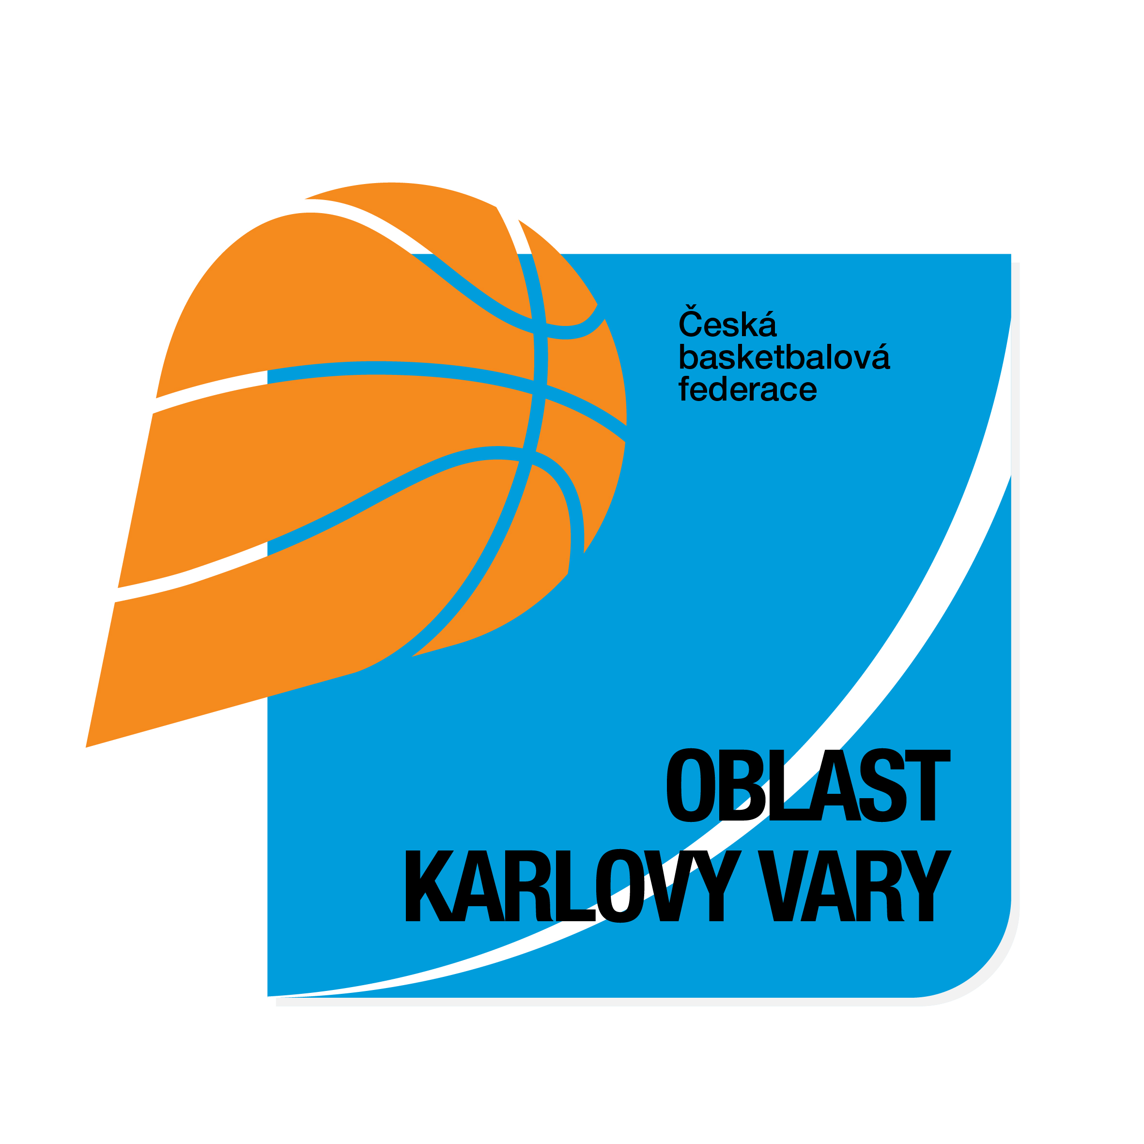
ČESKÁ BASKETBALOVÁ FEDERACE
OBLAST KARLOVY VARY

Dr. D. Bechera 18, 360 01 Karlovy Vary

Zápis z jednání výboru ČBF – Oblast Karlovy Vary

Datum: 30.9.2024
Místo: Karlovy Vary
Přítomni: Roman Maleček (předseda, hospodář), Lukáš Šnobl (místopředseda, sekretář, STK), Tomáš Langhammer (člen)
Omluveni:
Hosté: Mgr. Ingrid Mentlík Ašenbrenerová (ABRKK)

Program:

- Dotace na přípravu dívek i kluků na LODM obdržena, obě družstva absolvovala přípravu, Maleček vše s KV krajem úspěšně vyúčtoval;
- Účast na LODM – dívky v Táboře konečné 12. místo (bilance 1:4), kluci v Českých Budějovicích konečné 9. místo (bilance 3:2);
- Na VH ČBF OKV bylo dohodnuto, že každý klub v oblasti si může pořídit sportovní pomůcky a materiál ve výši 5.000,- Kč ve vybraném shopu (Kantorsport.cz), Šnobl přijal od všech jedenácti klubů objednávky a udělal hromadnou objednávku na shopu, po té vše dle objednávek rozdělil, některé kluby si objednaly za vyšší cenu – rozdíl jim bude zpětně vyfakturován;
- Kluby v řádném termínu odeslaly přihlášky jednotlivých družstev do sezóny 2024/2025, poprvé tato akce proběhla elektronicky přes Leris a vše bylo bez problémů;
- Na základě přihlášek udělal Šnobl návrhy herních systémů jednotlivých soutěží a dal klubům k diskuzi a ke schválení;
- V prvním týdnu v červnu byly soutěže zavedeny do Lerisu a zveřejněny klubům, kategorie U 10 bude rozlosována až v říjnu;
- Naše oblast bude v sezóně 2024/2025 řídit dvě NRL – U 15 (kluci, skupina A), U 19 (kluci, skupina A);
- Od ČBF náleží za řízení NRL v sezóně 2024/2025 suma 24.000,- Kč – Šnobl vyfakturoval;
- Mentlík Ašenbrenerová uspořádala 16.9.2024 tradiční předsezónní rozhodcovský seminář, zde všichni rozhodčí zaplatili vklad do soutěže 400,- Kč; náhradní online seminář proběhl 24.9.2024 – rozhodčích na novou sezónu je celkem 28, hospodáři Malečkovi předán celkový vklad včetně vyúčtování semináře 8.800,- Kč;
- Výbor schválil rozpis soutěží na sezónu 2024/2025, který vytvořil Šnobl, bude zveřejněn na webu oblasti;
- Stav účtu k 30.9.2024: 548.035,64,- Kč
- Šnobl se pravidelně účastní zoom meetingů STK (cca. 1 měsíčně);
- Poslední víkend v srpnu se v Brandýse vyškolili dva noví rozhodčí (Kunciter, Stojanová);
- Oblast nechala vyrobit a zaplatila pět nových rozhodcovských dresů (noví rozhodčí za rok 2023 a 2024) – zařídil Šnobl;
- ČBF chtěla nahlásit kandidáty na post trenérů RV U 14 – oblast nominovala na kluky Lukáše Šnobla, na dívky Václava Kubáta;
- Od sezóny 2024/2025 je povinnost všech klubů vyplňovat statistiky po utkáních ve všech kategorií bez výjimek – důvodem je digitalizace startů hráčů a hráček vůči ostatním institucím (především NSA).

Zapsal: Lukáš Šnobl

